ZÁKLADNÍ ŠKOLA POLKOVICE
POŘÁDÁ SOUTĚŽ V PŘÍPRAVĚ POKRMŮ
O POLKOVICKOU VAŘEČKU
KDY?: Pátek 10. března 2023 v budově ZŠ
/ 8,00 - 11,40 hodin, výuka končí v 11,40 hodin /

NEZAPOMEŇTE: potraviny a nádobí na vaření !!!
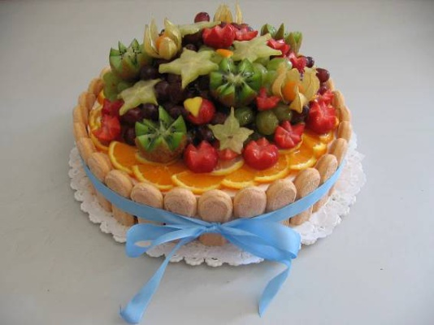
NA ŽÁKY SE TĚŠÍ ZAMĚSTNANCI ZŠ.

